МБОУ "Краснохолмская сош № 2 им. С.Забавина

Исследовательская работа

"Великая династия Мясниковых"
внеурочное мероприятие для обучающихся 7-8-х классов

Автор: Львова Светлана Юрьевна
учитель обществознания и краеведения
МБОУ "Краснохолмская сош № 2 им. С.Забавина

2016 г.
г. Красный Холм Тверская область

Содержание

1 Введение 3
2. Актуальность темы 3
2.1. Основная цель исследования 3
2.2 .Тема исследования 4
2.3 . Объект исследования 4
2.4. Предмет исследования 4
2.5. Гипотеза исследования 4
2.6. Задачи исследования. 3. Содержание 4
4. Краткий исторический очерк о городе Красный Холм 4
5. Основная часть 5
5.1 Династия Мясниковых. 7
5.2 Александр Иванович Мясников 8
5.3 Леонид Александрович Мясников 9
5.4 Мясников Александр Леонидович (1899-1965 г). 14-18
5.5. Лев Александрович Мясников (1905-1972 г.) 18-21
5.6. Леонид Александрович Мясников (1928-1973г.) 21-22
5.7 Александр Леонидович Мясников -1953 г. 23-24
6. В краеведческом музее 25-26
7. Подтверждение гипотезы 26
8. Заключение 27
9. Список используемой литературы. 28

1. Введение

Краеведение - очень увлекательный предмет. За один учебный год мы можем освоить период во много тысяч лет. Нам интересна не только политика, события, реформы и даты, но и личная жизнь знаменитых уроженцев Краснохолмской земли - нашей малой Родины. Именно ими мы гордимся, именно о них рассказываем своим детям и внукам, что бы не была забыта история небольшого, но славного уголка великой России.
Древние люди говорили, что для абсолютного счастья человеку необходимо славное Отечество. В нашем современном мире эти слова по-прежнему актуальны. Мы солидарны с теми, кто утверждает, что воспитание человека, испытывающего гордость за свою страну, готового «Отчизне посвящать души прекрасные порывы», начинается с углублённого познания своей малой Родины, её святых мест. Чем гордиться, если не знаешь свои корни, историю родного города, страны, если лишён памяти о своём наследии?
Мы гордимся тем, что наша родина является и родиной людей, которые внесли огромный вклад в различные области науки, искусства, стали первооткрывателями, героями труда и войны. Это Чистяков Павел Петрович - художник-учитель Е.Д.Поленова, М.А. Врубеля, В.М.Васнецова, Н.П. Русин - участник Первой Советской Антарктической экспедиции, Харитина Антоновна Молякова - звеньевая колхоза "Красный колесник", И.И.Хильтов - заслуженный врач РСФСР и другие уроженцы нашего района.
Но больше всех нас заинтересовала династия Мясниковых, которая внесла огромный вклад в развитие нашего района и страны в области медицины и науки, а также в благоустройство и развитие города Красного Холма.
2. Актуальность темы.
Выбор темы нашего исследования актуален, так как именно сегодня необходимо "разбудить" историческую память молодого поколения, чтобы каждый мог осознать своѐ место и предназначение в обществе, в том числе как человека, так и гражданина. В частности с помощью исследовательской работы предполагается проследить и представить великий вклад в развитие отечественной науки и культуры общества великой династии Мясниковых.
2.1 Основной целью исследования Изучение и систематизирование материалов о представителях династии Мясниковых, выявление причин выбора данной профессии из поколения в поколение и роли династий в развитии науки и здравоохранения в Краснохолмском районе, выявление ее роли и места в научной, экономической и культурной жизни города.

2.2 Тема исследования:
Династия Мясниковых -- гордость земли нашей!

2.3 Объект исследования:
Объектом исследовательской работы являются жизнь и трудовая деятельность династии Мясниковых.
2.4 Предмет исследования:
Предметом исследования выступает вклад каждого представителя династии в развитие образования, медицины и общественной жизни нашего района.
2.5 Гипотеза исследования:
Случаен ли был выбор профессии представителями династии Мясниковых? Мы предполагаем, что представители династии внесли огромный вклад в дело развития здравоохранения России не просто, он был и остается осознанным и закономерным, так как меценатство, помощь простым людям и служение Отечеству было продолжением дела своих предков.
2.6 Задачи исследования:

- найти и изучить документальные материалы о каждом представителе династии Мясниковых (газетные статьи, документы, грамоты, фото из семейных архивов и районного краеведческого и школьного музеев);
- провести интервьюирование представителей династий, их коллег по работе, выпускников, учеников, работников краеведческого музея;
- обобщить собранный материал и сделать определенные выводы;
- осветить жизненный путь и трудовую деятельность династии для популяризации профессии научных работников и истинных патриотов своего города .
- воспитание высоконравственных ориентиров патриотического воспитания молодого поколения.
3. Содержание исследования
4. Краткий исторический очерк о городе Красный Холм

Первое упоминание о селе Спас на Холму, ставшем в последствии городом Красный Холм, относится к началу XVI века (к 1518 году). Упоминаний о Спасе на Холму, а в последующем – о Красном Холме довольно много. В 1677 году в селе проживало более 300 человек. В 1776 году село преобразовано в город. В 1859 г. в городе было 650 домов, 1866 жителей, 4 церкви, духовное училище, молитвенный раскольничий дом и 13 заводов.
Очевидно, что оба названия – и Спас на Холму и Красный Холм пошли от новгородцев – ильменских словен. Эти места входили в Бежецкий Верх.Краснохолмский район заселён славянами издавне. История села Спас на Холму была тесно связана с историей Николаевского Антониева монастыря. С 1764г. село Спас на Холму перестало быть монастырской вотчиной.
В 1775 г., при Екатерине II , управление государством было коренным образом реформировано. Повсеместно создавались губернии, и одной из первых стала Тверская. Поначалу она состояла из 12 уездов. Центрами их стали города Тверь, Бежецк, Вышний Волочек, Кашин, Калязин, Осташков, Торжок, Старица, Ржев, Зубцов, Весьегонск и Красный Холм. При этом Красный Холм, Весьегонск и слободы у Калязинского монастыря стали городами. В 1797 г. уездные учреждения в Красном Холме были закрыты, уезд переведен в Весьегонский, а город объявлен «заштатным». Однако в нем сохранили городскую думу и ратушу, а в связи с делением уезда на два стана Красный Холм остался центром первого стана. В это время в Красном Холме было 650 домов, а в них1866 жителей. Среди 13 городов губернии Красный Холм по числу жителей был на двенадцатом месте. В Красном Холме пересекались крупные тракты: почтовые — Тверской и Бежецкий, и торговый— Кашинский.
Город развивался крайне медленно и даже в середине ХIХ в. по сравнению с другими городами Московской и Тверской губерний выглядел бедно. Почти все строения были деревянные. Жителей насчитывалось около 1,5 тыс. человек.
Реформы 60—70-х гг. способствовали развитию экономики, расслоению крестьянства и утверждению капиталистических отношений. В это время Красный Холм приобрел известность как торгово-перевалочный пункт. Особенно выросло торговое значение города после того, как в 1899 г. между ст. Сонково и Красным Холмом проложена железнодорожная ветка Московско-Виндаво-Рыбинской дороги. Но промышленность в нем была незначительной. На небольшом заводе земледельческих орудий производились плуги, бороны, веялки и гвозди. Кроме того, имелись кожевенный завод и водяная мельнице.
Красный Холм постепенно приобретал городской облик. К концу ХIХ в. в нем было 6 учебных заведений, в том числе женская прогимназия, открывшаяся в начале 90-х гг. Кроме земской больницы в городе имелась частная больнице доктора Л.А. Мясникова.
Революционное движение 1905 г. нарушило тихую, застойную жизнь. Начались волнения среди крестьян сел и деревень, прилегаю к Красному Холму. К этому же времени относится начало активной деятельности группы революционно настроенной краснохолмской интеллигенции. Душой этой группы был врач Л.А. Мясников, отец крупнейшего советского ученого-кардиолога Александра Леонидовича Мясникова. В 1886 г. после окончания Московского университета он вернулся в родной город и занимался здесь врачебной практикой.
В настоящее время социальная инфраструктура сконцентрирована в административном центре. Город Красный Холм небольшой, но люди здесь живут добрые, трудолюбивые. Краснохолмская земля родина десяти героев Советского Союза. Город находится вдалеке от крупных промышленных центров (отдаленность от областного центра г. Твери – 168 км.), по территории района проходит железная дорога, нет крупных промышленных предприятий. Более трети населения (36%) работает в агропромышленном комплексе (АПК), где низкая рентабельность производства и оплата труда. Смертность населения преобладает над рождаемостью, доля людей пенсионного возраста в общей структуре населения составляет 35%.

5. Основная часть
В нашем поселке есть семьи, представители которых из поколения в поколение выбирают одну из ответственных профессий -- профессию полицейского, профессию учителя. Речь идет о династиях, «о тружениках, передающих от поколения к поколению мастерство, трудовые традиции». Нас заинтересовал тот факт, что дети, внуки, зная о всех трудностях работы , все равно обращаются к профессии своих родителей, бабушек и дедушек.
Династии медицинских и научных деятелей в нашем городе -- явление уникальное и драгоценное, порой необъяснимое. К сожалению, оно мало освещено в печати. По мнению А.В. Левочкиной, «понятие профессиональные династии следует рассматривать с позиций рода и семьи». Поэтому основу этой работы о династии Мясниковых , насчитывающих 4 поколения, составляют воспоминания каждого представителя династий о жизни и деятельности, беседы с коллегами, бывшими учениками, а также анализ различных документов.

5.1 Династия Мясниковых.
По праву считается одной из самых известных купеческих династий XIX- начала XX века не только города Красный Холм , но и всей России. Они внесли значительный вклад в развитие отечественной медицины, науки, градостроительства и благотворительности.

5.2 Александр Иванович Мясников

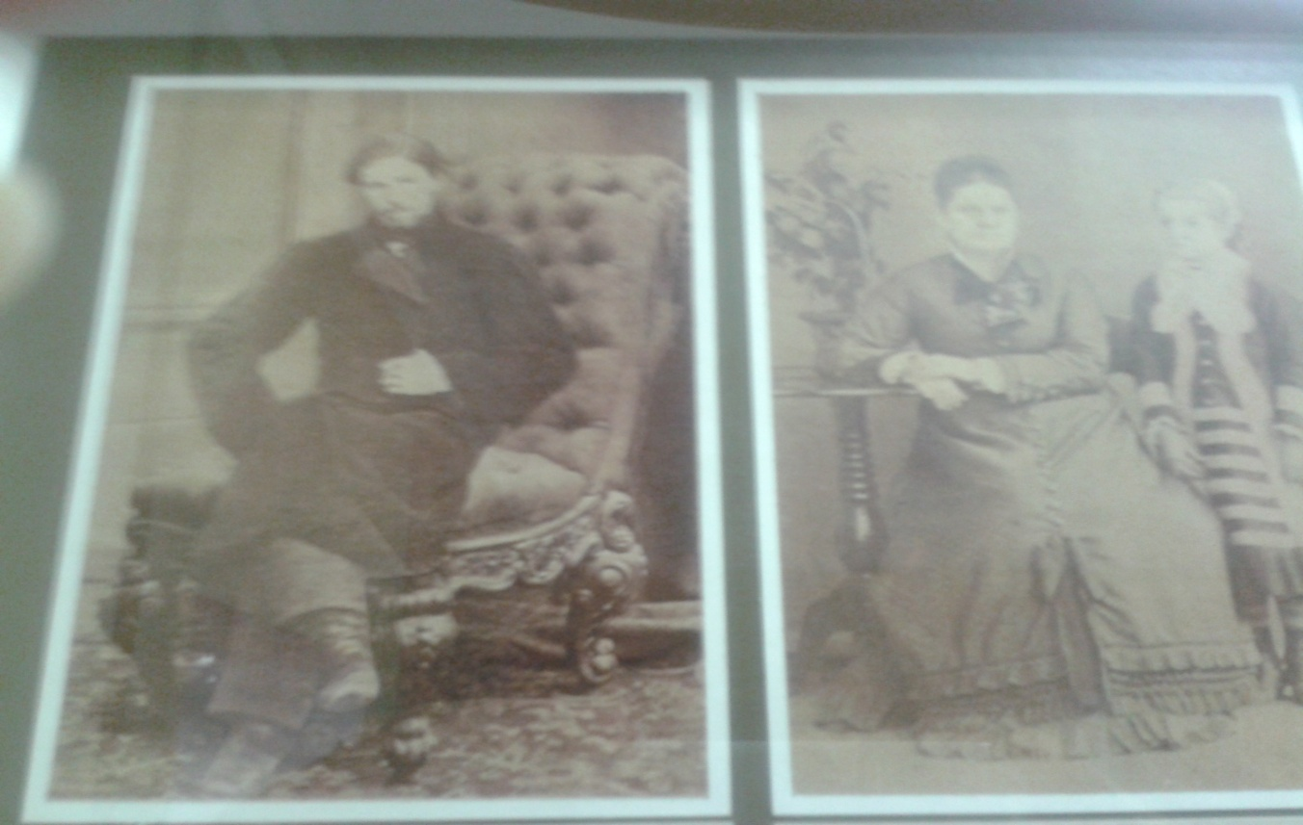
Александр Иванович Мясников Анастасия Сергеевна с дочерью
Ольгой (1980 г.)

Торговал разными товарами, в том числе и книгами. При кладбищенской церкви долгое время существовала богадельня для лиц обоего пола, основанная А.И. Мясниковым., церковным старостой этой церкви. Александр Иванович в 1889 году обратился к Тверскому начальству с прошением устроить богадельню на особых основаниях: для лиц всех сословий, и что бы пожертвования поступали на строительство нового двухэтажного здания. На это строительство жертвовал денежные средства и сам Александр Иванович. Открытие богадельни состоялось в 1893 году. После смерти Мясникова А.И. его жена занялась бакалейной торговлей.

Родословная династии Мясниковых
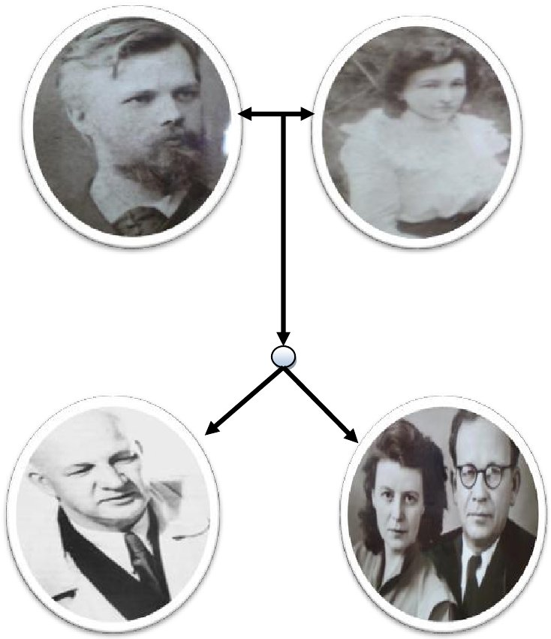

Интересные факты
В семье Мясниковых, начиная с деда Александра Ивановича, от отца к старшему сыну чередуются имена Александр и Леонид. Внук А. Л. Мясникова и его полный тёзка Александр Мясников — ведущий телепередачи «О самом главном»
5.3 Леонид Александрович Мясников
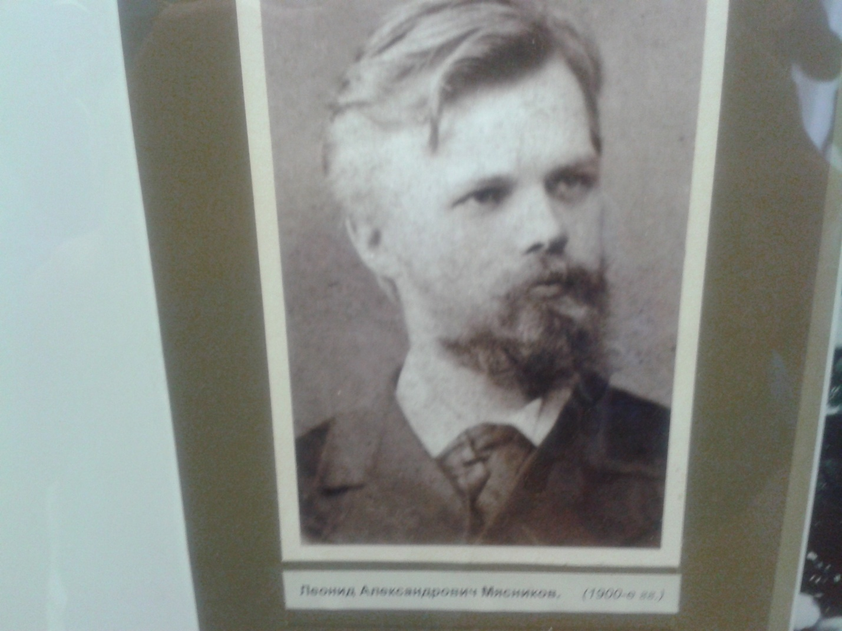

Леонид Александрович Мясников родился в1859году в г. Красном Холме в семье купцов Александра Ивановича и Анастасии Сергеевны Мясниковых.. В 1881 году Леонид Александрович поступил в Московский университет на медицинский факультет.
После блестящего окончания университета ему было предложено остаться в клинике известного русского терапевта профессора Г.А. Захарьина в качестве
ординатора, но он отказался от предложения, сулившего перспективную карьеру, так как хотел вернуться в родной город и помогать своим
землякам.
В первый период своей медицинской деятельности Леонид Александрович был земским врачом широкого профиля, специализировался по терапии, гинекологии, акушерству, педиатрии, глазным и ушным болезнями, способствовал развитию и благоустройству городской больницы.

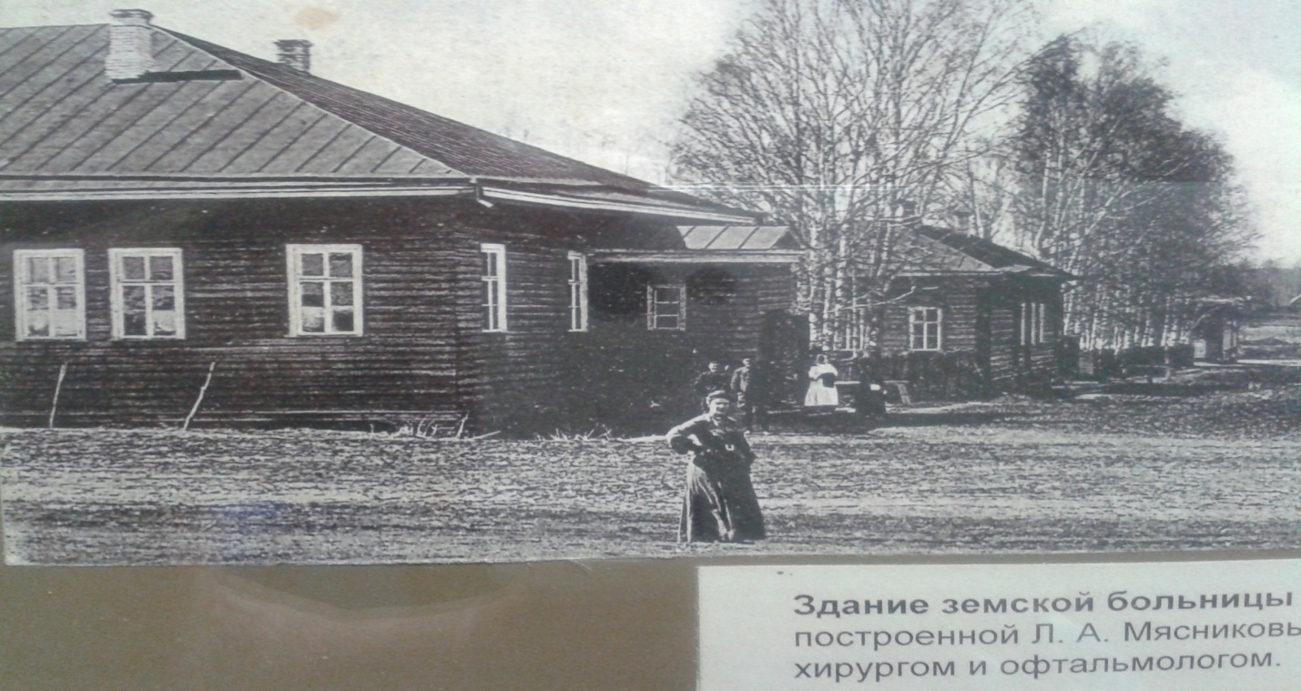
Здание земской больницы, построенное Леонидом Александровичем

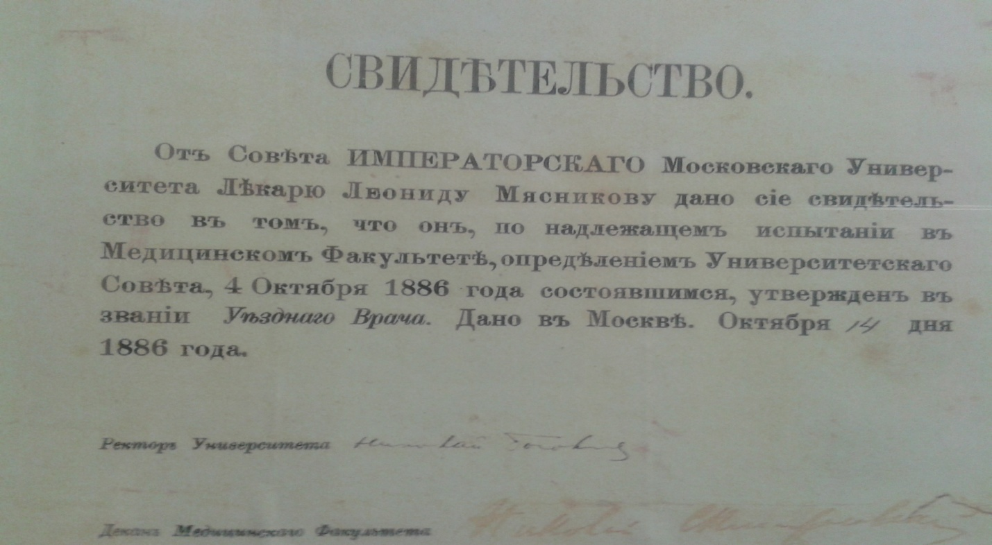
Леонид Александрович обладал замечательными данными хирурга. Кроме того, он организовал частную амбулаторию. Л.А. Мясников не взирая на лица и ранги, одинаково благожелательно относился как к последнему нищему, так и к первому богачу. Он видел в них, прежде всего, людей,
страдающих, ждущих помощи, внушал им надежду на выздоровление, поднимал дух больного. Больные верили ему и считали, что они непременно поправятся, если их лечит сам Леонид Александрович. Доктор всегда предоставлял больным радостные минуты и облегчал их страдания. Про его лечение сложились легенды. Как-то раз, попав случайно в деревню на
трудные роды, Леонид Александрович, не имея хирургических инструментов, сделал удачную операцию посредством большого плотничьего гвоздя, предварительно прокипятив его.
Кроме работы в должности врача, Леонид Александрович вѐл бурную общественную врача-универсала, гуманность, самоотверженность,
организаторские способности, исключительное обаяние принесли Л.А. Мясникову большую популярность. Он трижды избирался городским
головой. На этом посту его необычайная проявились особенно ярко: будучи городским головой города Красного Холма, Мясников много сделал для развития своего города, народного просвещения и здравоохранения. Немало сил и энергии он потратил на то, чтобы добиться проведения железной дороги в г. Красном Холме.
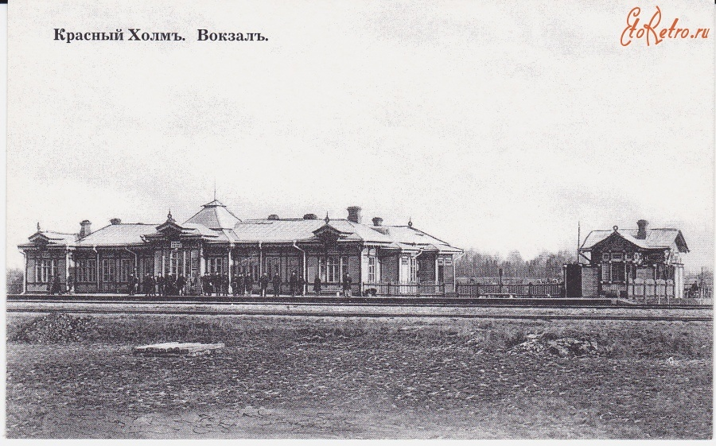
Железнодорожный вокзал г. Красный Холм 1900 г.

Значение города Красного Холма как торгового центра, повысилось.
Понимание этого привело к необходимости замощения подъѐмных путей города, чем и занялся Леонид Александрович. Благодаря его
энергичным мерам возник мощеный камнем первый путь от вокзала до центра города.
Далее каменные мостовые были устроены на некоторых центральных улицах, а также была замощена дорога на село Хабоцкое.
В начале 20 века под руководством Л. А. Мясникова довольно сильно изменился архитектурный облик Красного Холма. В 1902 году у Леонида Александровича возникла мысль о постройке каменного дома для прогимназии (прогимназия - неполная гимназия с 4 или 6-классным курсом), впоследствии преобразованной в гимназию. Бюджет города был тогда всего 2 тысячи рублей. Но Мясников нашѐл выход, построив свой кирпичный завод. В короткое время было налажено производство качественного кирпича. Вскоре гимназия была построена. В наше время в этом крепком здании располагается Краснохолмская средняя школа №1.
Здание женской прогимназии, начало ХХ века.
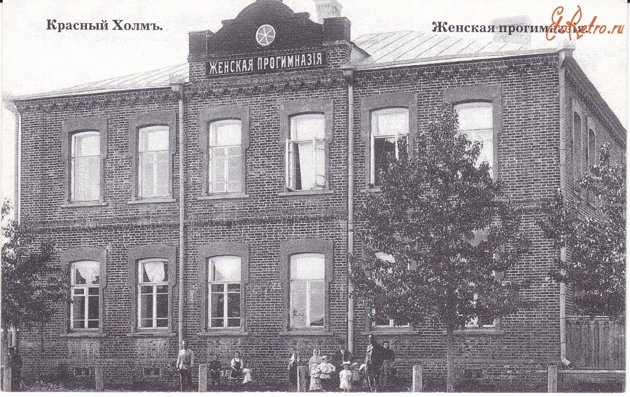
Женой Леонида Александровича была Зинаида Константиновна дочь сторожа Верхне-Петергофского парка. В 1885 году она работала лекарской помощницей в Краснохолмской больнице.
Военный врач Л. А. Мясников, 1915 год
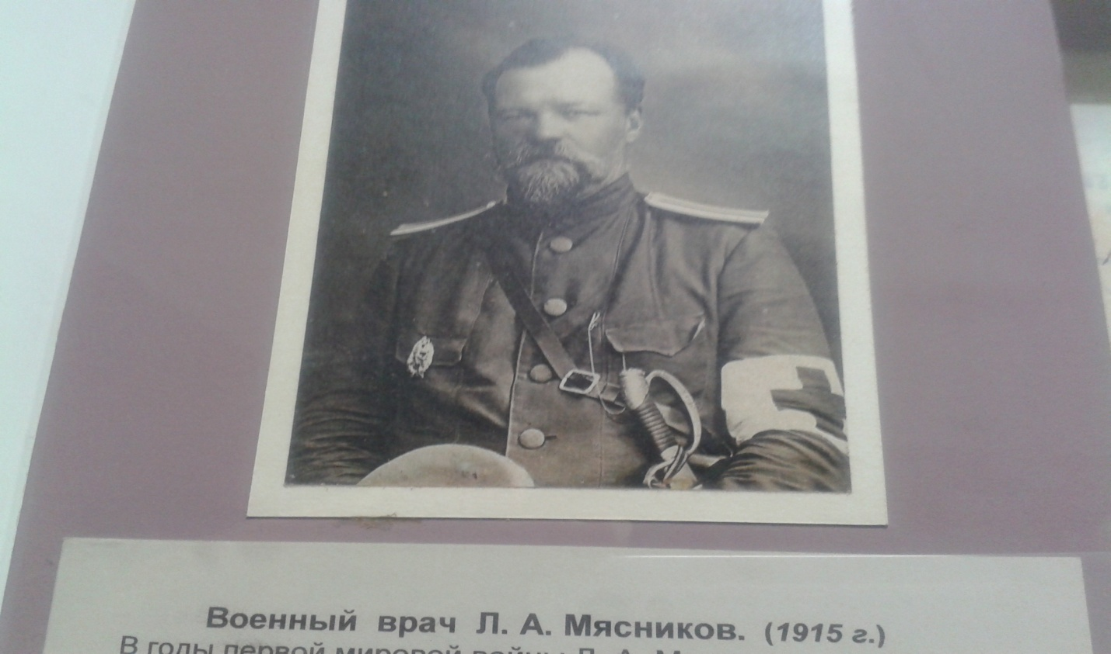
Во время первой мировой войны Л. А. Мясников организовал лазарет для раненых, сам работал в нем. Открыл шестимесячные курсы подготовки медсестер, читал там анатомию и физиологию, привлек к этой работе других медицинских работников, аптекарей, свою жену Зинаиду Константиновну. В 1915 году Леонид Александрович был направлен на Кавказский фронт и там много работал по организации лазаретов и оказанию помощи беженцам. В 1917 году он снова вернулся в Красный Холм и открыл три глазных приема: в Бежецке, Сонково и Красном Холму. Впервые в истории развития медицины на периферии Мясниковым была организована глазная лечебница с хирургическим отделением и стационаром.
Во время эпидемической вспышки сыпного тифа Л.А. Мясников организовал
госпитали, участвовал в санитарно-гигиенических мероприятиях. В начале января 1922 года при посещении сыпнотифозных больных на станции Сонково он заразился тифом и 19 января умер. Когда хоронили Леонида Александровича весь город и окрестное население шли за его
гробом. Все плакали, провожая Большого Человека, сделавшего так много для своих сограждан. Похороны Леонида Александровича были яркой демонстрацией народной любви.
Любовь к своей работе, огромное чувство ответственности за порученное дело, упорство в достижении поставленной цели, потребность
в общественной деятельности, быть нужным людям, любовь к литературе, искусству, музыке и природе – таково основное наследство, которое оставил
Леонид Александрович своим сыновьям. А сыновья Александр и Лев на всю жизнь сохранили преклонение перед духовным обликом отца.
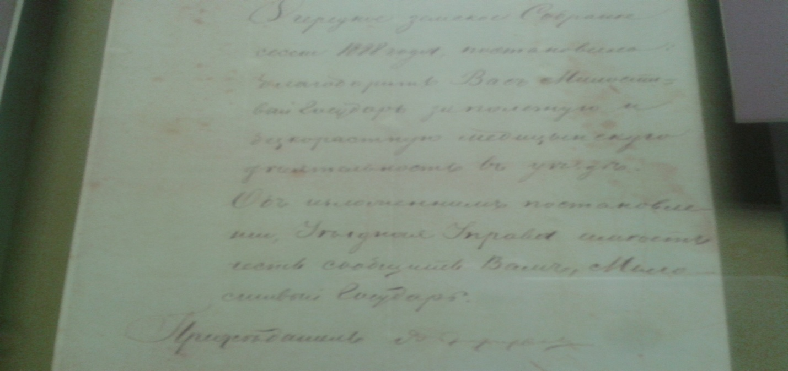

Благодарность Весьегонского Земства врачу Л.А. Мясникову за его бескорыстную деятельность в области медицины
5.4 Мясников Александр Леонидович (1899-1965 г).
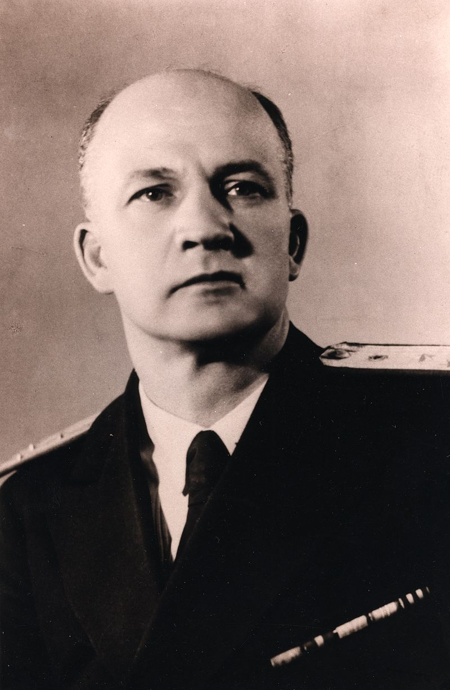
«Часто мы слышим – «История покажет.., история учит.., история всѐ поставит на свои
места». Но что такое «история»?
История – это люди и, в конце концов,
она, как здание, складывается из
отдельных «кирпичиков» жизни
каждого из нас…
Это тем более относится к моему
учителю Александру Леонидовичу
Мясникову, творчество которого в
значительной степени – большая часть
истории становления советской
кардиологии». Е.И.Чазов

110 лет назад в доме № 81/21 на углу улиц Шамшевой и Бельковской (ныне Красноармейская и Коммунистическая, в этом доме сейчас находится Краснохолмский районный краеведческий музей)
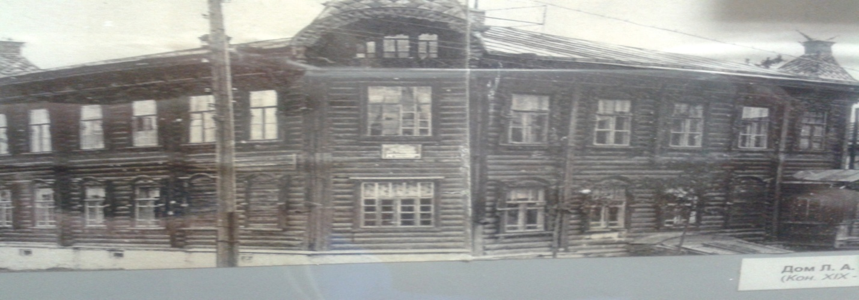

родился в 1899 году в семье земского врача Леонида Александровича Мясникова (1859—1922) и лекарской помощницы Зинаиды Константиновны. Образование Александра началось в реальном училище в Бежецке, позже учился в гимназиях в Новом Петергофе и Тифлисе.
В 1917 году вне конкурса как золотой медалист поступает на медицинский факультет Московского университета.
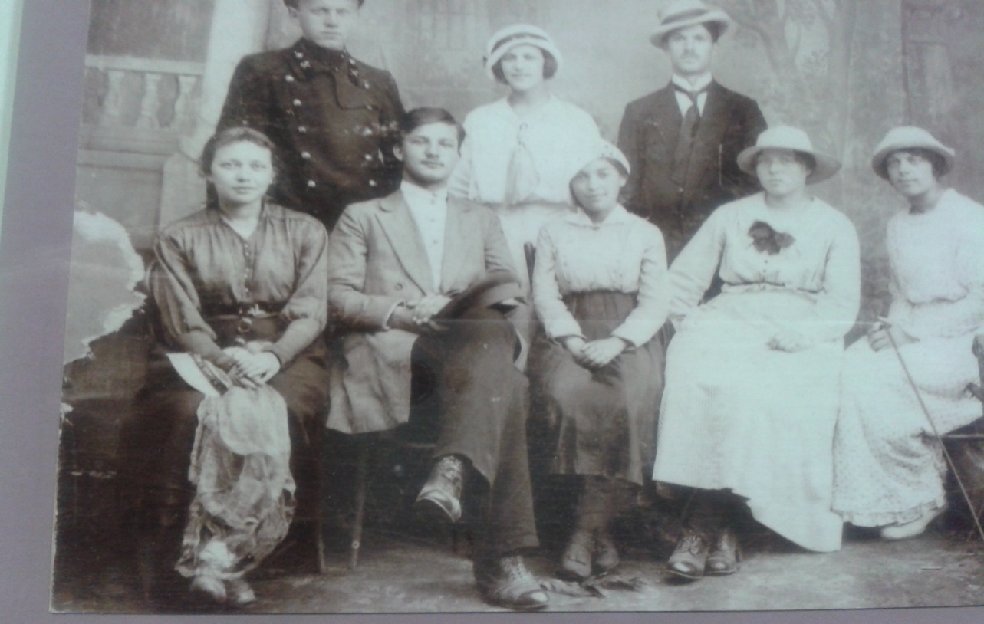
На фото в первом ряду второй слева - Александр Леонидович среди жителей Красного Холма.
В 1922 году Александр Мясников окончил медицинский факультет 1-го МГУ и до 1932 года работал ассистентом в клинике 1-го Ленинградского мединститута под руководством профессора Г. Ф. Ланга.

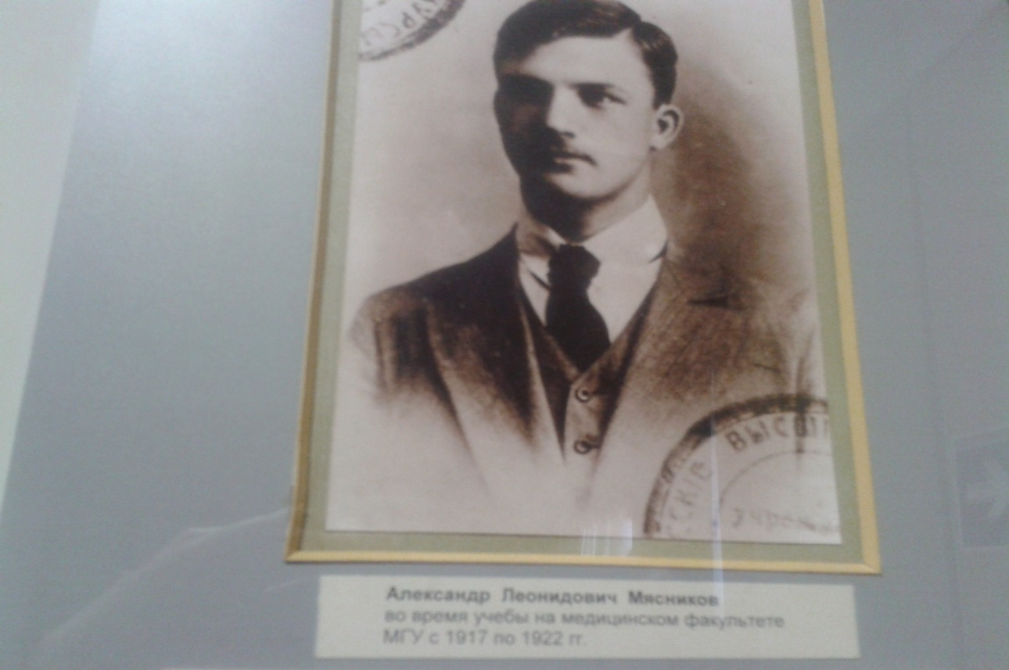
Во время учебы на медицинском факультете 1917-1922 г.

В 1932‒1938 годах — заведующий кафедрой терапии Новосибирского института усовершенствования врачей. Создатель и первый заведующий кафедры факультетской терапии Новосибирского медицинского института, образованного в 1935 году. Одновременно являлся проректором по лечебной работе этого института. В 35 лет по монографии «Болезни почек» была присвоена степень доктора медицинских наук без защиты диссертации^{[2]}.
В 1938‒1940 году — заведующий кафедрой факультетской терапии 3-го Ленинградского медицинского института (ныне факультет подготовки врачей для Военно-морского флота Военно-медицинской академии имени С. М. Кирова).
В 1940‒48 начальник кафедры факультетской терапии Военно-морской медицинской академии в Ленинграде и одновременно (с 1942) главный терапевт Военно-морского флота. Полковник медицинской службы.
С 1948 года директор Института терапии АМН СССР (с 1966 ‒ Институт кардиологии имени А. Л. Мясникова АМН СССР) и одновременно (1948‒65) заведующий кафедрой госпитальной терапии 1-го Московского медицинского института.
В числе медиков, наблюдавших И. В. Сталина в последние дни жизни.
Основные работы посвящены вопросам сердечно-сосудистой патологии (гипертоническая болезнь, атеросклероз, коронарная недостаточность), болезням печени и жёлчных путей, инфекционным болезням (малярия, бруцеллёз). Создал школу терапевтов (Е. И. Чазов, И. К. Шхвацабая, З. С. Волынский, А. С. Логинов, В. С. Смоленский и др.).
Председатель Всероссийского общества терапевтов (с 1957), почётный член многих зарубежных научных медицинских обществ, член Президиума Международного терапевтического общества, член президиума Академии медицинских наук.
Международная премия «Золотой стетоскоп» (1964). Награждён орденом Ленина, 4 др. орденами, а также медалями.
Незадолго до смерти закончил мемуары, рукопись находилась в семье, но опубликовать ее удалось только в наши дни^{[3]}, опубликованы в 2011 году издательством «Эксмо» под названием «Я лечил Сталина: из секретных архивов СССР».
Могила А.Л. Мясникова на Новодевичьем кладбище Москвы.
Интересные факты
В семье Мясниковых, начиная с деда Александра Ивановича, от отца к старшему сыну чередуются имена Александр и Леонид. Внук А. Л. Мясникова и его полный тёзка Александр Мясников — ведущий телепередачи «О самом главном».
5.5. Лев Александрович Мясников (1905-1972 г.)
родился 16 февраля 1905 года. Самые теплые воспоминания остались у Л. Л.
Мясникова о детстве, родителях.
Вспоминая свою мать, Зинаиду Константиновну, безумно любившую
сыновей и всю жизнь, посвятившую им, Л.Л. Мясниковписал:«...невозможно больше отдавать детям и больше любить их, чем любила она».
заполняли все ее существо, составляли все ее надежды и опасения.
Лев Леонидович учился в приходском училище, а также у Варенцовой А.Ф. Его очень увлекает биология и медицина. В 1922 г. Л. Л. Мясников приехал
к брату Александру в Ленинград и вскоре поступил в Технологический институт. Молодого человека увлекают лекции по физике и математике, и вскоре он понял, что его призвание - физика. Вскоре Лев официально оставил Технологический институт. В 1924 году Лев Мясников поступил в Ленинградский университет на физическое отделение.
Из воспоминаний профессора А.Г. Граммакова:
«Когда я начинаю вспоминать Льва Леонидовича, то мои воспоминания уходят в большую давность, к студенческим университетским годам. Многие детали стѐрлись, но особенно ясно вспоминается высокий энергичный молодой человек в пенсне. Он сразу же обратил на себя внимание ясностью мышления, чрезвычайно быстрой сообразительностью,
глубокими знаниями, живым характером» .
Особенно хорошо Л. Л. Мясников успевал в изучении теоретической физики, и в частности, квантовой механики, тогда ещѐ совершенно новой науки. Ещѐ до окончания университета Лев Леонидович был приглашѐн профессором Н.Н Андреевым, впоследствии ставшим академиком, на должность лаборанта в государственную физико- техническую академию, где Н.Н. Андреев создал первую большую отечественную лабораторию акустики.
Такое приглашение было для студента не только почѐтно, оно позволяло, кроме того, непосредственно участвовать в научной работе, давало возможность познакомиться с методикой работы крупных ученых.
Первая студенческая научная работа по акустике - исследование рупора, проводилась Л.Л. Мясников вместе с Я.М Гуревичем.
После окончания в 1930 году университета Лев Леонидович стал работать в акустическом отделении Центральной радиолаборатории в Ленинграде. В ту пору, когда Л. Л. Мясников начал заниматься акустикой, она скорее была прикладной наукой, нежели одним из теоретических отделов физики. Акустическими измерениями в 30-е годы занимались мало.
Первыми по времени измерениями были детальные экспериментальные исследования колебаний кварцевых пластин и исследования, связанные с разработкой кварцевого анализатора. Работа по анализаторам невольно заставила Льва Леонидовича познакомиться со всеми иностранными данными по теории звукового анализатора, он внес много нового в эти
разработки.
Летом 1942 года Л. Мясников был переведѐн в Москву на один из заводов Наркомата электрической промышленности, а затем в конструкторское бюро. Лев Леонидович и его семья покинули блокадный город. Сначала ехали через Ладогу, а потом поездом. В дороге заболела и скончалась мать Леонида и Александра Мясниковых - Зинаида Константиновна, похоронена она в городе Кирове. Потеря матери была страшным ударом для обоих сыновей, которые нежно любили еѐ всю жизнь.
Угнетѐнный смертью матери, больной дистрофией, Лев Леонидович продолжал работу в Москве по оборонной тематике. Осенью 1942 года Л. Л. Мясников был направлен в Казань,
физико-технический институт АН СССР. Именно здесь он блестяще защитил докторскую диссертацию, написанную в блокадном Ленинграде. В 1945 г. Л. Л. Мясников начал работать в Ленинградском кораблестроительном институте (ЛКИ), куда был приглашен заведовать кафедрой физики. Этот пост он занимал до конца своих дней. Одновременно руководил основанной им кафедрой радиофизики в Ленинградском государственном университете.
Научно-исследовательскую и педагогическую работу он успешно сочетал с общественно- научной деятельностью. В течение нескольких лет Лев Леонидович был председателем Октябрьского отделения общества «Знание».
Л. Л. Мясников ненавидел серые лекции.
Весьма привлекательна и научно-популярная книга Льва Мясникова по акустике «Неслышимый звук». В ней повествуется об инфра- и ультразвуковых колебаниях, их исследовании и применении.

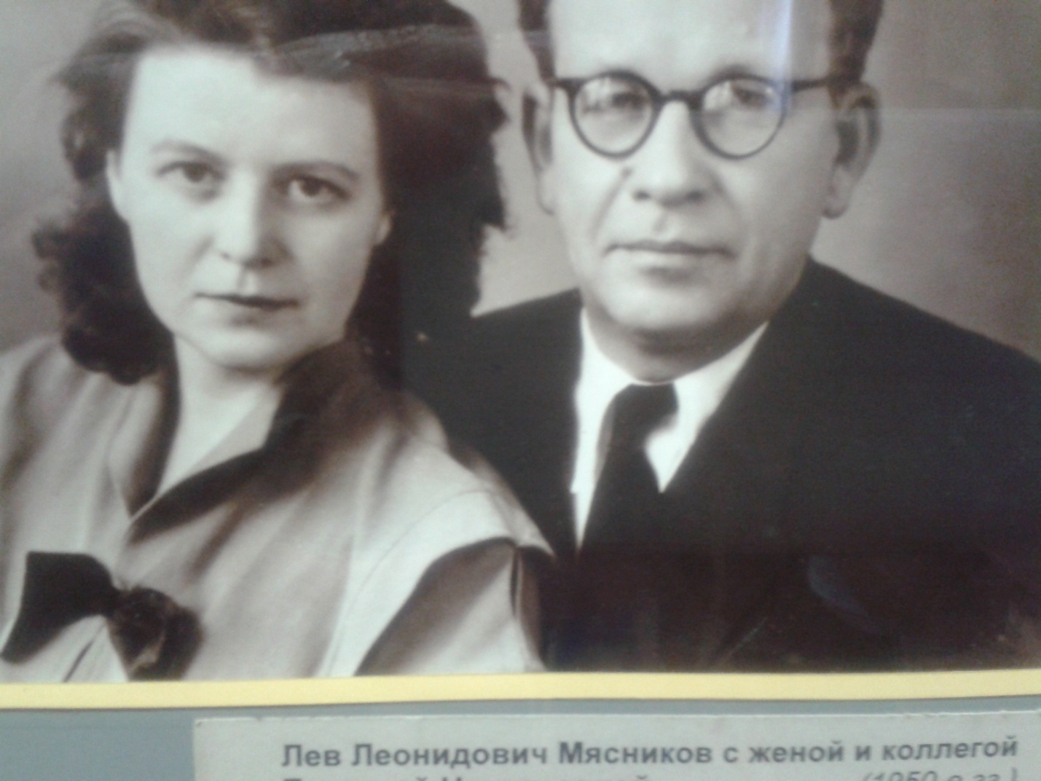
Лев Александрович с женой и коллегой. 1950 г.
Венцом научной, общественной и организационной деятельности Л. Л. Мясникова явилось учреждение им в 1966 году постоянно действующего семинара по акустике. В 1971 году Л. Л. Мясникову было присвоено почетное звание Заслуженного деятеля науки и техники РСФСР, а 17 октября 1972 года, учитывая его большие заслуги в развитии акустики и
радиоэлектроники, ученый совет Ленинградского кораблестроительного института направил в Президиум Академии наук СССР представление о выдвижении Льва Леонидовича кандидатом в члены-корреспонденты Академии наук СССР. Никто из подписавших этот документ не мог,
конечно, представить себе, что жизнь ученого прервется в самое ближайшее время. 22 октября 1972 года Лев Леонидович почувствовал себя плохо, когда скоропостижно умер. Случилось это на 68 году жизни.
Можно много говорить о выдающихся качествах Л. Л. Мясников, о его душевной щедрости, о его громадной эрудиции, его благожелательности. Оригинальность подхода, которая всегда отличала Льва Леонидовича, его фантазия при научных разработках указывали на то, что он, подобно его кумиру великому физику, Роберту Вуду, был романтиком в науке. В
памяти многих, знавших его, Л. Л. Мясников остался учителем и ученым «многогранным, блестящим, увлекающимся человеком, шедшим по жизни с яркими, самобытными идеями».
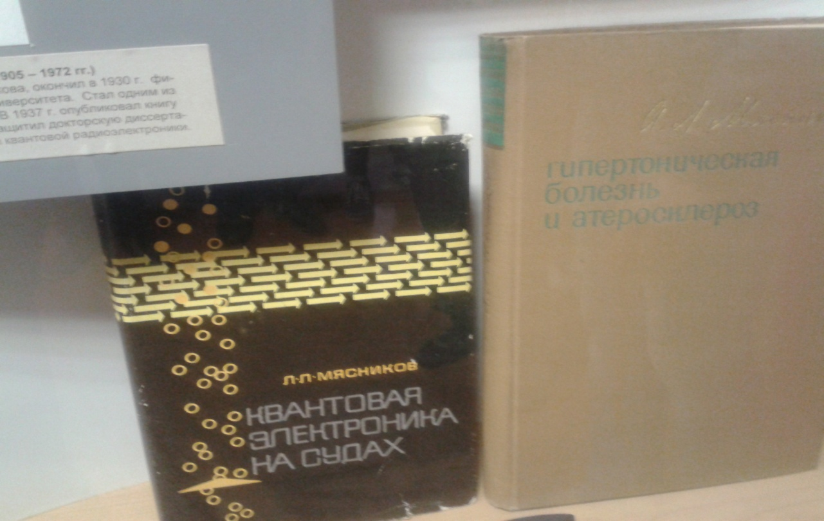
Труды Льва Леонидовича Мясникова
Лев Леонидович был очень интересным и талантливым человеком, никогда не старался показать себя выше других. Большой вклад внѐс Лев Леонидович в развитие Краснохолмского краеведческого музея. Он предложил использовать под музей бывший дом Мясниковых и оказал очень большую помощь по сбору материала и экспонатов для музея, сделал большой дар художественной литературы для районной библиотеки.

5.6. Леонид Александрович Мясников (1928-1973г.)
Продолжил традиции отца и деда. В наши дни род Мясниковых не прервался. Сын Александра Леонидовича Мясникова Леонид Александрович, названный в честь деда, тоже посвятил себя медицинской науке.
Александру Леонидовичу в своѐм сыне хотелось видеть повторение своего отца. Леонид младший стал профессором, доктором медицинских наук, заместителем директора института кардиологии имени А.Л. Мясникова. Вся его жизнь была связана с лечебной и научной
деятельностью в области кардиологии. Он был достойным продолжателем дела отца, известного кардиолога. Леонид Александрович продолжал изучать и разрабатывать проблемы атеросклероза и ишемической болезни сердца. Ему принадлежит более 70 печатных трудов, в том числе две монографии. Когда после смерти Александра Леонидовича была установлена премия имени А.Л. Мясникова, присуждаемая Академией медицинских наук за наиболее важные научные исследования по кардиологии, одним из первых лауреатов еѐ стал Леонид Александрович младший. Он удостоен премии за работу «Нервно-эндокринные факторы при атеросклерозе». Л.А. Мясников вѐл большую общественную работу: в президиуме правления
Всероссийского общества терапевтов, экспертной комиссии ВАК, редакционном совете журнала «Кардиология». Преждевременная смерть унесла из жизни выдающегося кардиолога в расцвете его творческих сил и способностей - в 45 лет.
Но дело его снова продолжается в четвѐртом поколении Мясниковых. Сын Леонида Александровича Александр в 1978 году окончил
Московский медицинский институт и продолжает дело своего прадеда, деда и отца.
Именем выдающегося учѐного-кардиолога Александра Леонидовича
Мясникова названа одна из главных улиц города Красного Холма. Однако, восприятие названия улицы в полной мере можно отнести и к Леониду Александровичу, так много сделавшему для родного города, для своих земляков, и ко Льву Леонидовичу, прославившему нашу советскую
науку, и ко всем Мясниковым.

5.7 Александр Леонидович Мясников -1953 г.р.

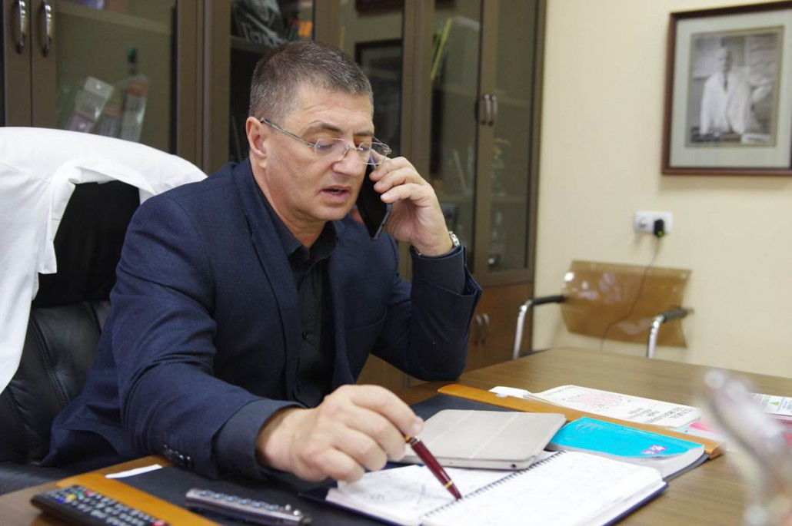
Александр Леонидович Мясников родился в 1953 году в городе Ленинграде в семье врачей. Медицинская династия Мясниковых берёт начало в XIX веке (в городе Красный Холм Тверской области существует семейный музей).
В 1976 году Александр Леонидович закончил 2-й Московский медицинский институт им. Н.И. Пирогова. В 1976-1981 гг. проходил ординатуру и аспирантуру в Институте клинической кардиологии имени А.Л. Мясникова, в 1981 году досрочно защитил кандидатскую диссертацию. Вскоре был отправлен в Народную Республику Мозамбик врачом группы геологов, ведущих разведку месторождений в труднодоступных районах Южной Африки. В связи с прекращением работы группы в результате военных действий в 1983 году продолжал работу врачом общей практики в провинции Замбези.
Через год после возвращения на родину Александр Леонидович был направлен в Анголу старшим группы советских врачей-консультантов правительственного госпиталя «Пренда», где служил до 1989 года.
По возвращении Мясников совмещал работу врача-кардиолога во Всесоюзном кардиологическом научном центре и сотрудника медицинского отдела Международной организации по миграции. В 1993-1996 гг. работал врачом Посольства России во Франции, сотрудничал с ведущими медицинскими центрами Парижа. С 1996 года работал в США, подтвердил там диплом врача. Окончил ординатуру при Медицинском центре Нью-Йоркского государственного университета по специальности «врач общей практики». В 2000 году Американский комитет по медицине присвоил Александру Леонидовичу звание врача высшей категории. Член Американской медицинской ассоциации и Американской коллегии врачей.
С 2000 года Мясников работает в Москве, сначала главным врачом Американского медицинского центра, затем главным врачом организованной им Американской клиники. С 2009 по 2010 гг. – главный врач Кремлёвской больницы Управления делами Президента РФ. В это же время Александр Леонидович начинает работу в качестве телеведущего программы «Врача вызывали?» и ведёт медицинскую рубрику в программе Владимира Соловьёва на радио «Вести FM». С 2010 года по настоящее время Мясников – Главный врач Московской городской клинической больницы №71 (с июня 2015 года – Городская клиническая больница им. М.Е. Жадкевича). Член Общественной палаты города Москвы. С 2013 года – ведущий программы «О самом главном с доктором Мясниковым» на телеканале «Россия 1.

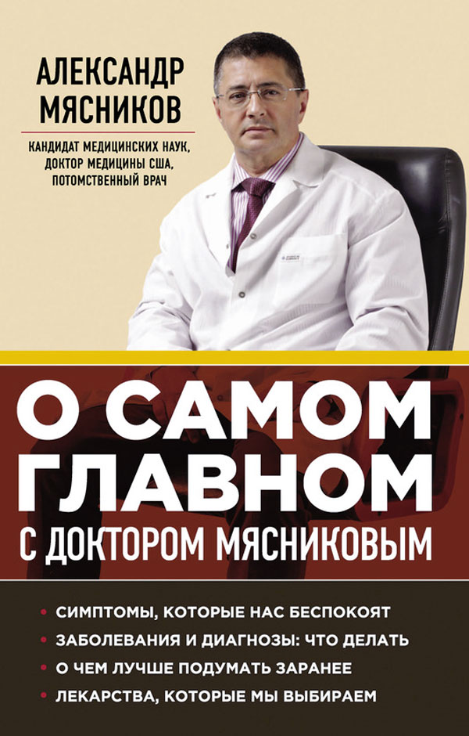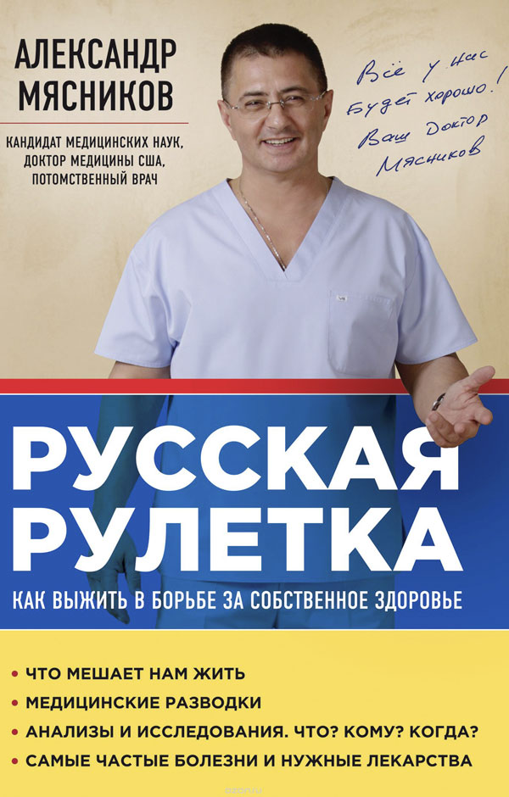
Книги А.Л. Мясникова
6. В краеведческом музее
В районном краеведческом музее собрано много материалов по династии Мясниковых, создан интерьер гостиной, где отдыхали и общались члены семьи.
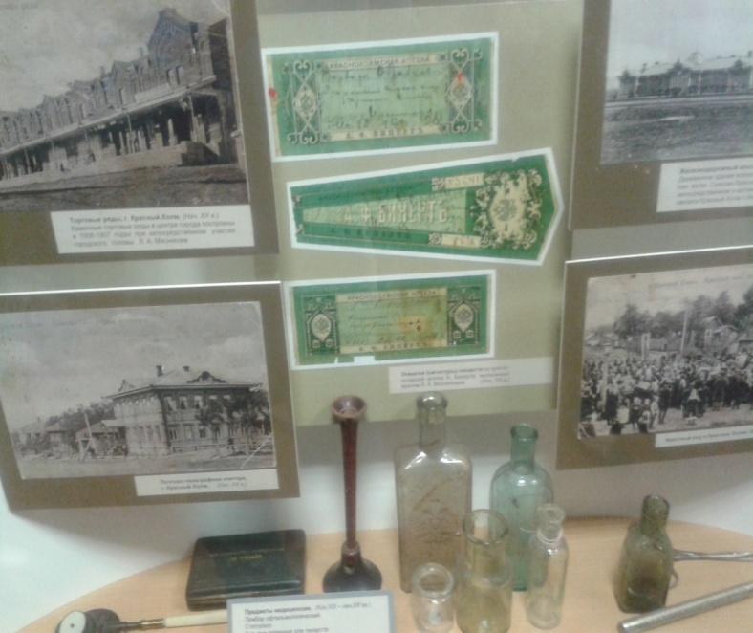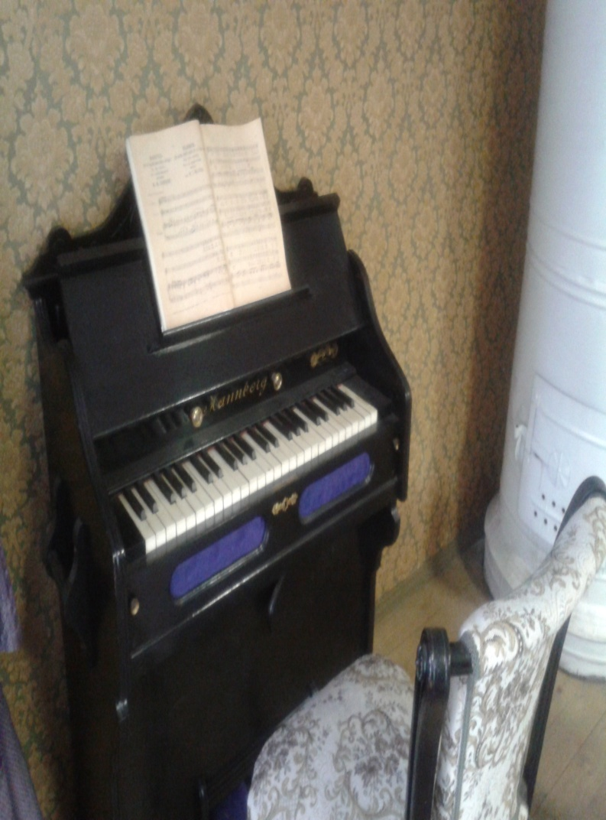

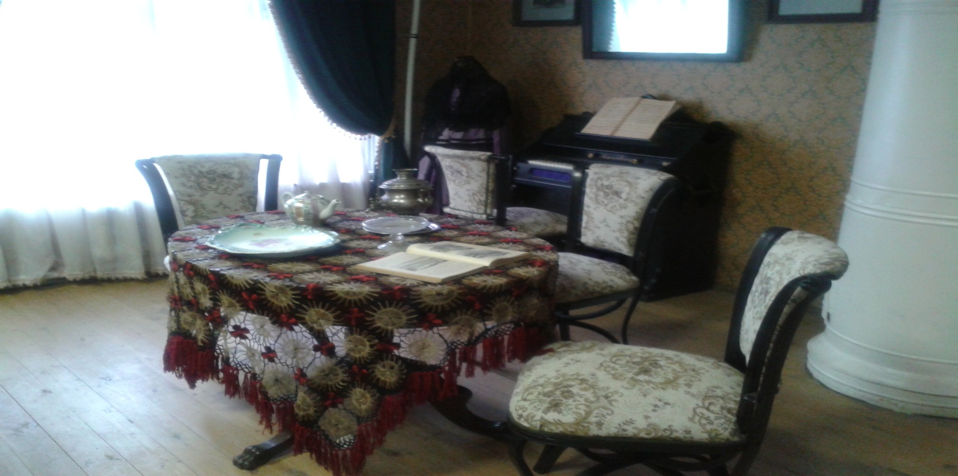
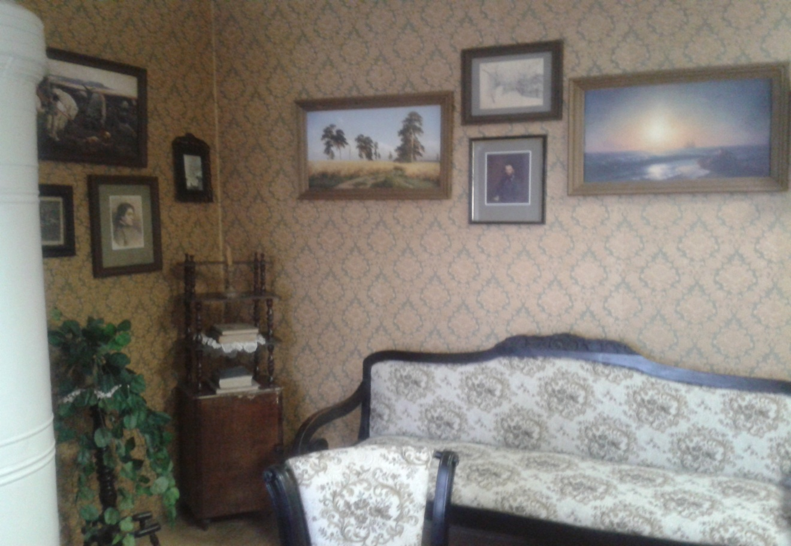

7. Подтверждение гипотезы
Работая над исследовательской работой и изучив много материалов, мы можем с уверенностью сказать, что династия Мясниковых возникла неслучайно. Об этом говорят следующие факты:
1. Все члены семьи из поколения в поколение серьезно относились к увлечению наукой и медициной;
2. Любовь к своей работе, огромное чувство ответственности за порученное дело, упорство в достижении поставленной цели, потребность общественной деятельности, быть нужным людям, любовь к литературе, искусству, музыке и природе – таково
основное наследство, которое оставил Леонид Александрович своим сыновьям.
В подтверждение гипотезы слова Л.А.Мясникова
19 сентября у моего деда День Рождения. И как раз выходят его мемуары.
Я написал предисловие. Вот оно:
А.Л. МЯСНИКОВ
Я с детства жил под рефреном: "ты полный тезка своего знаменитого дедушки! Ты должен соответствовать такому имени!»
" Любовь, верность, патриотизм, пытливость ума- это всегда было свойственно людям, а раз так- то никто этого и отнять не сможет! Давайте будем оптимистами, как мой замечательный дед, давайте уважать нашу историю-тогда и будут уважать нас самих!"
А сыновья на всю жизнь сохранили преклонение перед духовным обликом отца.
8. Заключение
Краснохолмцы помнят своих знаменитых земляков, гордятся ими, и эта гордость и память будут передаваться из поколения в поколение и дальше. Представители династии Мясниковых являлись и являются примером силы семейного воспитания для многих краснохолмцев, примером высокой гражданственности и патриотизма.
Мы должны гордиться своими земляками, следовать их примеру, заботиться о сохранении исторического и культурного наследия в
интересах настоящего и будущего города Красного Холма, способствовать развитию города, как исторического и культурного центра провинциальной России. А, главное, есть мечта: каждый из нас молодых должен стать Гражданином.

9. Список используемой литературы:
1. «Академик А. Л. Мясников».
Профессор В. Б. Симоненко, С. А. Бойцов, дмн А. А. Будко, А.П. Воронина, Н. Н.Рыжман, А. А. Михаилов, Компьютерная верстка, оригинал-макет-Н. А. Садовничая.Москва 1999.
Главное военное - медицинское управление МО РФ
Военное - медицинская академияВоенное - медицинский музей МО РФ.
2. КрайКраснохолмский. Сборник статей. Исследования краеведов.
Хроника событий/Издательская группа: О.М. Цветкова. Е.С. Веселова, В.С. Беляков, В.А. Галочкин. Краеведы: Б.И. Петропавловский, Н.С. Игонина, П.Н. Целовальников, В.И. Стрелкова, Ю.М. Смирнов, В.И. Никитин, Е.С. Веселова, В.С. Беляков. – Тверь: Издательство Студия – С, 2004. - 96 с.
3. Петропавловский Б.И. – Красный Холм: Краткий очерк истории и района/ Б.И. Петропавловский. – Тверь: б-ка ТГСХА, 1998 г. – 32 с.
4. Н. Зелов «Заслуженный деятель науки»/ Н. Зелов Газета «Сельская Новь» № 11 2005 г. 11.02
5. Никитин В. «Талантливый педагог, прекрасный врач»/ Никитин В. «Сельская Новь» № 14 1986 г. 05.04
6. Соколов Н.Н. «Мясников. Крупнейший кардиолог мира»/ Соколов Н.Н. «Сельская Новь» № 109 1980 г. 09.09
7. Соколов Н.Н. «Знатные земляки. Мясниковы»/ Соколов Н.Н. Газета «Сельская Новь» № 109 1980 г. 09.09
8. Беляков В.С. «Академик А. Л. Мясников»/ Беляков В.С. Газета «Сельская Новь» № 80 2009 г. 02.10
9. Беляков В.С. «О призвании. Мясниковы»/ Беляков В.С. Газета «Сельская Новь» № 8 1999 г. 01.08.
10. Беляков В.С. «Академик А. Л. Мясников. Новые строки из жизни нашего знаменитого земляка»/ Беляков В.С. Газета «Сельская Новь» № 14 2008 г. 08.04
11. Никитин В. «Главный терапевт. Наши знатные земляки»/ Никитин В. «Сельская Новь» № 57 1987 г. 06.08
12. Материалы рукописей Н.С. Игониной.
13. Материалы Архивного отдела администрации Краснохолмского района.
14. Материалы Краснохолмского краеведческого музея.

